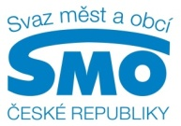
TISKOVÁ ZPRÁVA

Kdo je Nejlepší starosta / primátor 2010-2014, bude jasné 16. září
Praha, 3. září 2014

Už za necelé dva týdny se veřejnost dozví, kdo vyhrál soutěž „Nejlepší starosta / primátor 2010-2014“. Výsledky na Pražském hradě odtajní organizátor akce Svaz měst a obcí České republiky. Na slavnostním vyhlášení nebude chybět prezident republiky Miloš Zeman, který soutěži poskytl záštitu.

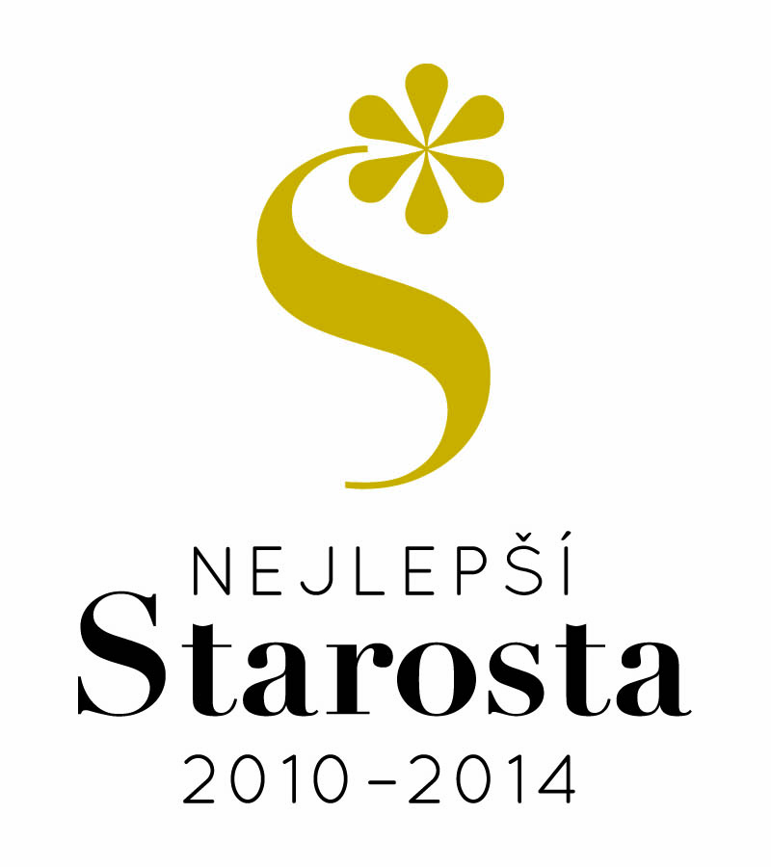
„Na tři stovky přihlášených a nominovaných čelních představitelů samosprávy hodnotila ve dvou kolech odborná porota", říká předseda Svazu měst a obcí ČR Dan Jiránek a dodává: „Posuzovala jejich osobní přínos pro město či obec, přístup k funkci starosty či primátora a rovněž výsledky jeho činnosti. Debatovala také o tom, čím je soutěžící zaujal a proč. U vítězů, což nás velmi mile překvapilo, zpravidla panovala jednoznačná shoda."

Tým hodnotících expertů tvořili zástupci státní správy, akademické obce i soukromého sektoru. Nakonec rozhodli, že ocení celkem osmnáct lidí, žen i mužů s tím, že mužů je více - zejména proto, že i mezi představiteli samosprávy České republiky podle dostupných informací muži v současné době převažují.

„Jsme velmi rádi, že se historicky prvního ročníku soutěže „Nejlepší starosta / primátor“ zúčastnilo tolik lidí a porota tedy měla z čeho vybírat", říká výkonná ředitelka Svazu měst a obcí ČR Jana Vildumetzová a dodává: „Vítězové, kteří budou slavnostně vyhlášeni v úterý 16. září ve Španělském sále Pražského hradu, dostanou křišťálovou cenu, květinu a diplom. Výsledky by měli odtajnit a ocenění předat vrcholní představitelé státní a veřejné správy České republiky a Svazu měst a obcí."

Skleněné ocenění stejně jako logo soutěže vzniklo speciálně pro účely akce „Nejlepší starosta / primátor 2010 - 2014". Originální cenu z čirého křišťálu a akvamarínu navrhla společnost Moser.

Generálními partnery soutěže „Nejlepší starosta / primátor 2010-2014" jsou Kooperativa a ŠKODA-AUTO. Hlavními partnery Česká pošta a Česká spořitelna, partnery pak společnosti EKO-KOM, Grant-Thornton, Moser, Národní agentura pro dotace, 02 a Vera. Mediálními partnery je časopis InS, deník MF DNES a časopis Veřejná správa. Odbornou garanci má firma CRIF, produkci slavnostního večera zajišťuje Česká umělecká agentura. Logo soutěže a grafickou úpravu tiskovin navrhlo studio Kafka Design. Více na: http://www.smocr.cz/cz/nase-akce/neilepsi-starosta-2010-2014/default.aspx.

Pro další informace kontaktujte:
Štěpánka Filipová, Svaz měst a obcí ČR, mediální zastoupení, mobil: 724 302 802, e-mail: filipova@smocr.cz

O Svazu měst a obcí ČR:
Svaz měst a obcí České republiky je celostátní, dobrovolnou, nepolitickou a nevládní organizací, založenou jako zájmové sdružení právnických osob. Členy Svazu jsou obce a města. Svaz měst a obcí ČR je partnerem pro vládní i parlamentní politickou reprezentaci. Podílí se na přípravě a tvorbě návrhů legislativních i nelegislativních opatření v oblastech týkajících se kompetencí obcí. Činnost Svazu je založena především na aktivitě starostů, primátorů a členů zastupitelstev obcí a měst, kteří se nad rámec svých povinností věnují i obecným problémům samosprávy. Svaz sdružuje téměř 2 600 měst a obcí a svými členy tak čítá více než 8 milionů obyvatel České republiky. Více na www.smocr.cz

